Конференция исследовательских работ и творческих проектов младших школьников «Мое первое исследование»

Исследовательская работа

Слова, какой части речи мы чаще всего употребляем

Работу выполнил:
Пятковский Степан,
учащийся 2 класса
МКОУ Красногривенской СОШ.
Руководитель:
Хилько Галина Ивановна,
учитель начальных классов
МКОУ Красногривенской СОШ.

п. Красная Грива
2014
К. Г.Паустовский писал: «С русским языком можно творить чудеса. Нет ничего такого в нашей жизни и в нашем сознании, что нельзя передать русским словом». Создавалась наша речь не одно столетие. По словечку, по частичке.
Слов в русском языке много, и все они имеют свои значения. Все слова делятся на большие группы- части речи. В современном русском языке существует десять частей речи.(Приложение 1).
В этом году мы изучили пока три части речи - это существительное, прилагательное и глагол. При изучении этих частей речи, меня заинтересовало, какую из этих частей речи мы используем чаще всего . Поэтому я выбрал эту тему для исследования.
Я решил провести опрос среди учащихся 2-3 классов. Я задал такой вопрос: «Знаете ли вы слова, какой части речи мы употребляем в речи чаще всего?» и получил интересный результат. Никто из ребят не знает ответа на этот вопрос. И это меня убедило в необходимости моего исследования.
Цель моей работы была выяснить слова какой части речи, нами изученные (существительное, прилагательное, глагол), чаще всего используется в речи.
Я поставил задачи:
- Получить новую информацию об этих частях речи.
- Исследовать частотность употребления этих частей речи в текстах разных учебников.
- Сравнить полученные результаты исследования с научными данными .
- Сделать вывод по полученным результатам.
Я использовал следующие методы исследования: это изучение литературы, поиск информации в Интернете, опрос учащихся 2-3 классов, собственные наблюдения, анализ и обобщение, полученных данных.
Объект моего исследования стали слова разных частей речи (имена существительные, имена прилагательные и глаголы).
Предметом исследования была частотность употребления слов разных частей речи (имен существительных, имен прилагательных, глаголов).
Моя гипотеза исследования была такова: Предполагаю, что наиболее часто употребляемыми словами в речи – имена существительные, так как нас окружает большое количество предметов, которые они называют.
Значение моего исследования в том, что оно может быть использовано на уроках русского языка, во внеклассных мероприятиях, на занятиях кружка по русскому языка и для расширения кругозора учащихся.

Основная часть.
У слов, как и у людей, есть своя история, своя судьба. Они могут иметь родственников, богатую родословную, и, напротив, быть круглыми сиротами. Слово может рассказать нам о своей национальности, о своих родителях, о своём происхождении.
В русском языке слова делятся на большие группы в зависимости оттого, что они обозначают и на какие вопросы отвечают - это части речи. К сожалению, многие названия частей речи придумали не мы, а древние римляне. Конечно, у них эти названия звучали по-другому.
(Читаю стихотворение о сущ.)
Во многих грамматиках – французской, немецкой, итальянской, английской, датской, шведской, норвежской – имя существительное обозначается словом, происходящим от латинского «субстантивум», которое было в прямом родстве с существительным (субстанциа), которое значило: сущность, существо.
Многие народы Европы сочли более подходящим для себя перевести слово (субстантивум) на свой язык. У русских получилось существительное – родственное, как у римлян, словам, означающим «сущность» и существо.
Имя существительное - важнейшая часть речи. Еще первобытные люди, познавая природу, называли окружающие предметы и явления, и эти наименования закреплялись в языке. По наблюдениям ученых, существительные в речи ребенка появляются в числе первых слов. И это понятно. Ребенок жадно смотрит на мир и хочет знать, как называется все то, что его окружает.
Имя существительное - самая большая (по количеству слов) часть речи. По данным «Частотного словаря русского языка», чуть меньше половины из наиболее частотных слов-это существительные. Следовательно, это самая часто употребляемая часть речи: почти каждое второе слово в нашей речи - имя существительное.
(Читаю стихотворение о прилаг).
В самом названии части речи – имя прилагательное - уже содержится намек на то, что это слово должно к чему-то «прилагаться», присоединяться. Ответить на этот вопрос нетрудно.
Посмотри в комнате на любой предмет, например на стол. Что можно о нем сказать? Каждый ответит по-разному, но обязательно к слову-существительному стол присоединится какое-нибудь прилагательное (большой, маленький, квадратный и другие).
Очень важной частью речи является имя существительное, дающее имена всем предметам и явлениям. Но как беден был бы наш язык, если бы мы ничего не знали о предмете, кроме его названия. Мы говорим комната, и уже готовы слова, которые помогут ее описать: большая, просторная, или, наоборот, маленькая, тесная.
Народ создал много загадок. Прилагательные помогают, описать предмет , не назвав его, а именно это и нужно для загадки.(Читаю одну загадку)
По количеству употребляемых слов прилагательное занимают 3-е место ( после сущесвительного и глагола). Самые часто употребляемые прилагательные: большой, новый, старший, великий, последний, молодой, высокий, хороший, русский, маленький, черный, старый, огромный, общий, нужный, красный.
Глагол необыкновенная часть речи. Необыкновенна она тем, что обозначает действие. Глагол может выражать бесчисленное количество действий. Название «глагол» происходит от старославянского слова «глаголить», что значит «говорить».
По частоте употребления глагол занимает второе место (после существительных). Наиболее часто употребляемыми глаголами являются мочь, видеть хотеть, сказать, говорить, знать, стать, видеть, пойти, дать, есть, стоять, жить, иметь, смотреть, казаться, взять, понимать, сделать, значить.
Таким образом, самые часто употребляемые слова в речи - это имена существительные, на втором месте стоят глаголы, а на третьем - имена прилагательные.
Мне захотелось самому убедиться в этом, и я провел свое исследование. Для своего исследования я использовал отрывки текстов из разных школьных учебников: «Литературного чтения», « Русского языка», «Математики», «Окружающего мира». Посчитал количество слов каждой части речи (существительных, прилагательных, глаголов) в каждом отрывке. (Приложение 3). Получил следующие результаты:
 | Общее количество слов | Существи-  тельных | Глаголов | Прилага-тельных
Литературное чтение | 58 | 14 | 11 | 7
Русский язык | 16 | 6 | 3 | 2
Математика | 20 | 10 | 4 | 1
Окружающий мир | 31 | 10 | 4 | 2
Заключение:
Таким образом, мои исследования доказали, что наиболее употребляемые слова в речи - это имена существительные. В результате, я могу сделать вывод, что я добился поставленной цели, узнал слова какой части речи используем чаще всего. Теперь я могу поделиться своим исследованием со сверстниками. Я хочу поблагодарить за помощь своего учителя Хилько Галину Ивановну.
Спасибо большое за внимание

Приложение 1
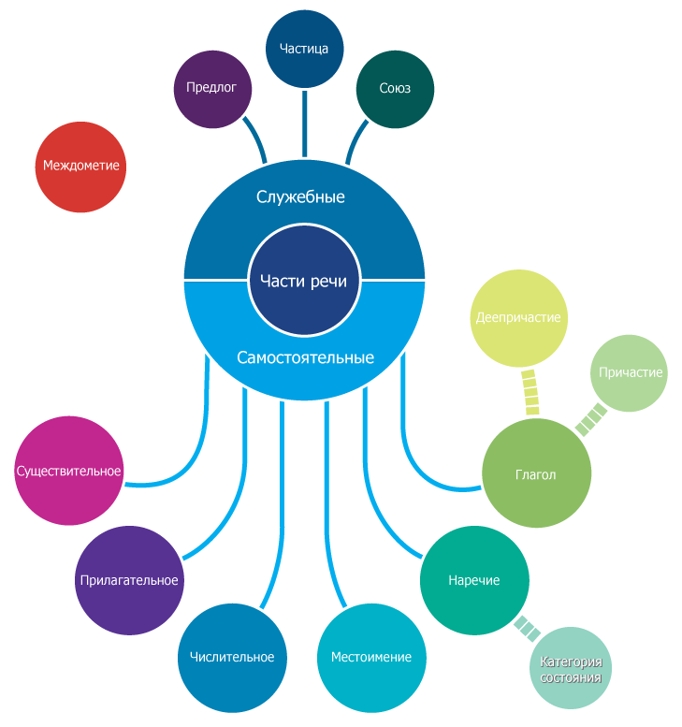

Приложение 2

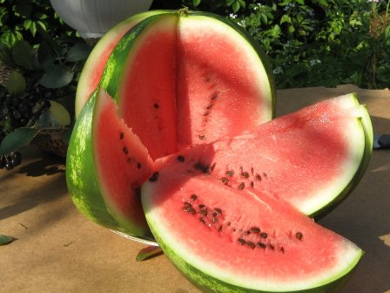

Сам алый,
Сахарный,
Кафтан зеленый,
Бархатный

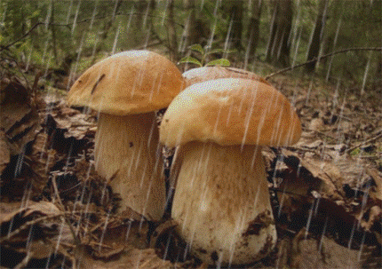
Тонкий, высокий,
Упал в осоку,
Сам не вышел,
А детей вывел.

Сама длинная,  Нос длинный,  А ручки маленькие. | 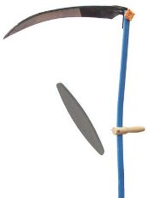

Приложение 3

Однажды Мафин пошел на огород поглядеть свои овощные грядки. За парниковой рамой с огурцами он вдруг наткнулся на огромного паука с большими грустными глазами. Мафин и не подозревал, что на свете бывают подобные чудовища. Ему вдруг почему-то захотелось удрать. Но паук смотрел так печально, а на глазах его выступили такие огромные слезы, что ослик не мог покинуть его. ( Отрывок из сказки Эни Хогарта «Мафин и паук». Учебник « Литературное чтение».)
Имен существительных- 14 слов,
имен прилагательных-7 слов,
глаголов-11 слов,
имен прилагательных-7 слов.

В предложении всегда есть главные члены. Они составляют основу предложения. В ней заключается главный смысл предложения. (Учебник «Русский язык». 2 класс)
Имен существительных- 6 слов,
глаголов- 3 слова,
имен прилагательных- 2 слова.

Вчера на уроке русского языка дети записали 16 слов, а сегодня – на 4 слова больше. Сколько слов записали дети сегодня?
Измени условие так, чтобы задача решалась вычитанием. (Учебник « Математика» . 2 класс).
Имен существительных- 10 слов,
глаголов- 4 слова,
имен прилагательных-1 слово.

Как нужно купаться.
Как хорошо в жаркий летний день искупаться в реке, озере или на море! Это дарит нам радость и здоровье. Но во время купания нужно обязательно соблюдать правила безопасности. (Учебник «Окружающий мир» 2 класс)
Имен существительных- 10 слов,
глаголов- 4 слова,
имен прилагательных- 2 слова.

Ссылки на источники:

- В.И. Иванова, З.А.Потиха, Д.Е. Розенталь «Занимательно о русском языке».
- В.Волина «Веселая грамматика».-М:Знание,1995.
- Частотный словарь русского языка / Под ред. Л. Н. Засориной. — М.Русский язык, 1977.
- .http://pikabu.ru/story/zanimatelnyie_faktyi_o_russkom_yazyike_1435100
- http://librar.ru/topic3543.html
- http://subscribe.ru/archive/job.education.apscis.ruslang/201112/08121954.html

